|  |  |
| --- | --- |
| UBND HUYỆN NAM SÁCH  **TRƯỜNG TIỂU HỌC NAM HƯNG** | **CỘNG HÒA XÃ HỘI CHỦ NGHĨA VIỆT NAM**  **Độc lập – Tự do – Hạnh phúc** |

*Nam Hưng, ngày 28 tháng 11 năm 2024*

**CHUYÊN ĐỀ**

**CHUYỂN ĐỔI SỐ TRONG XÂY DỰNG KẾ HOẠCH DẠY HỌC**

**CÁC MÔN HỌC, ỨNG DỤNG CNTT TRONG HOẠT ĐỘNG GIẢNG DẠY**

**I. LÝ DO CHỌN CHUYÊN ĐỀ**

Ứng dụng công nghệ thông tin, chuyển đổi số (CNTT, CĐS) là một trong những nhiệm vụ trọng tâm được nêu trong nhiệm vụ năm học 2024-2025.

Những năm học gần đây, việc ứng dụng CNTT, CĐS trong quản lý hệ thống hồ sơ điện tử thay thế hồ sơ giấy được các cơ sở giáo dục tiểu học thực hiện khá hiệu quả; đã và đang trở thành xu thế phổ biến.

Sự phát triển nhanh chóng của công nghệ số và trí tuệ nhân tạo (AI) đã đang đặt ra cho giáo dục một yêu cầu và mức độ cao hơn về ứng dụng CNTT, CĐS. Đó là sử dụng công nghệ số để tạo ra những sản phẩm tự động hóa công việc. Tự động hoá công việc đã và đang tạo ra những thay đổi đáng kể trong mọi lĩnh vực của đời sống và các hoạt động giáo dục trong nhà trường tiểu học. Tự động hóa không chỉ giúp cán bộ giáo viên (CBGV) giảm áp lực, tăng hiệu quả làm việc mà còn tạo ra các giá trị vượt trội nhờ việc tối ưu hóa quy trình, tăng tính độ chính xác, giảm thiểu chi phí.

Báo cáo này đề xuất những giải pháp cụ thể nhằm nâng cao năng lực chuyển đổi số, ứng dụng CNTT trong nhà trường.

**II. NỘI DUNG CHUYÊN ĐỀ**

***1. Tạo phân phối chương trình và kế hoạch dạy học trên web VNEDU.***

**a) Tạo phân phối chương trình**

***Các bước thực hiện:***

**Bước 1:** Đăng nhập vào Web VNEDU.

**Bước 2:** Nháy Start 🡪 Quản lí nhân sự 🡪 Kế hoạch dạy học 🡪 nháy chọn Phân phối chương trình. (ảnh minh họa)

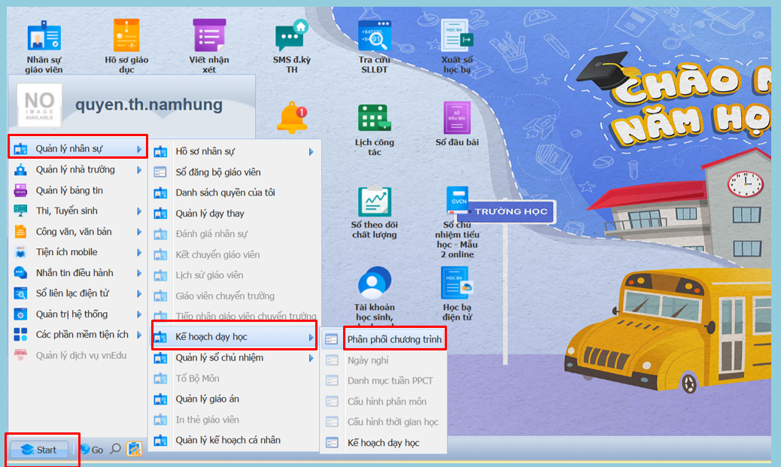

**Bước 3:** Chọn Khối, Lớp, Môn học, Phân môn. (chú ý: mục Môn học chọn từng môn học để nhập phân phối chương trình)

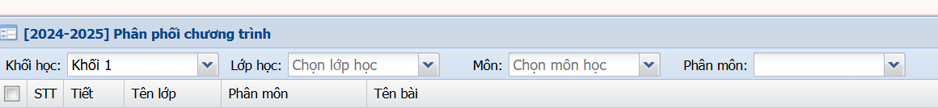

**Bước 4:** Nhấn nút Nhập xuất 🡪 nháy chọn Xuất Excel. (Khi đó web sẽ xuất ra file của môn mình chọn)

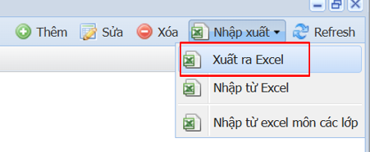

**Bước 5:** Nhập phân phối chương trình vào file vừa xuất ra.

**Bước 6:** Nháy mục Nhập xuất trong cửa sổ Phân phối chương trình 🡪 Nhấn chọn Nhập từ Excel.

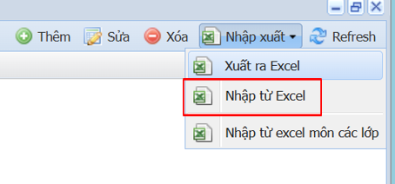

Xuất hiện cửa sổ nhỏ thì nhấn Browse… để Import File phân phối chương trình vừa nhập. Sau đó nhấn nút Nhập. (hiện thông báo: Nhập từ Excel thành công là được.)

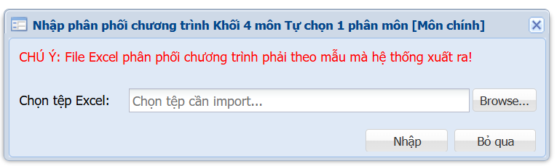

**b) Tạo kế hoạch dạy học**

***Các bước thực hiện:***

**Bước 1:** Đăng nhập vào web VNEDU

**Bước 2:** Nháy Start 🡪 Quản lí nhân sự 🡪 Kế hoạch dạy học 🡪 nháy Kế hoạch dạy học. (ảnh minh họa)

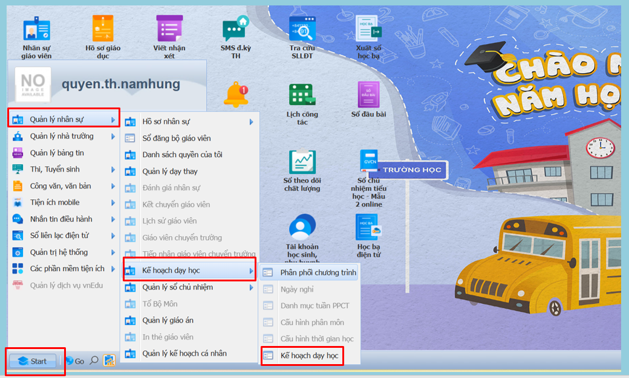

Cửa sổ Kế hoạch dạy học xuất hiện. 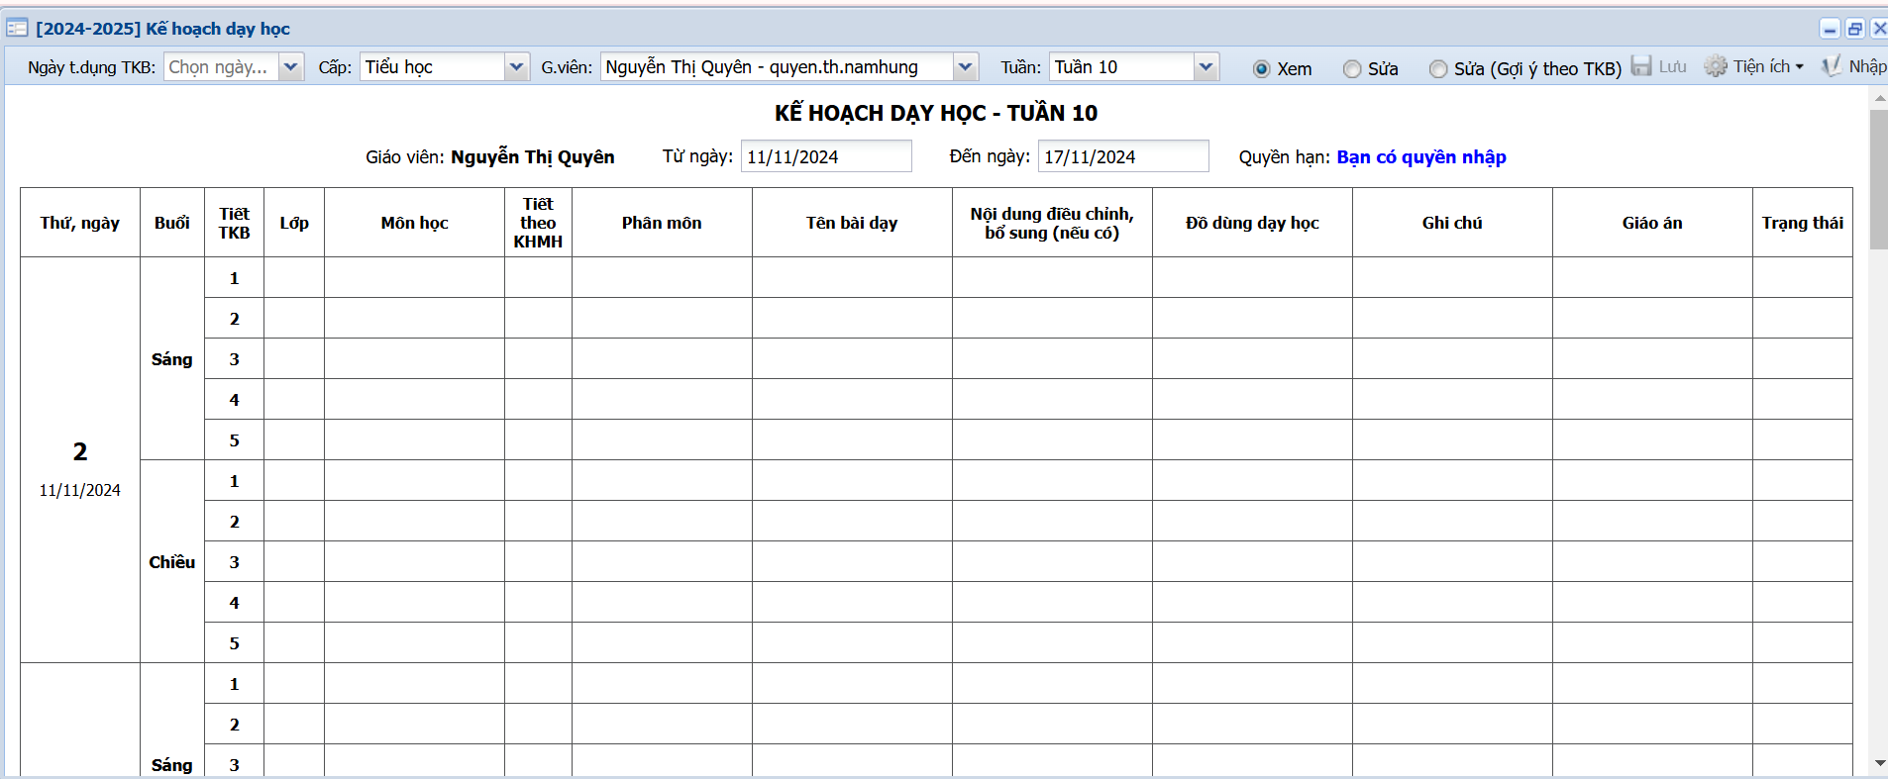

Nhấn chọn Tuần sau đó nhấn nút Sửa, màn hình chuyển thành như sau.

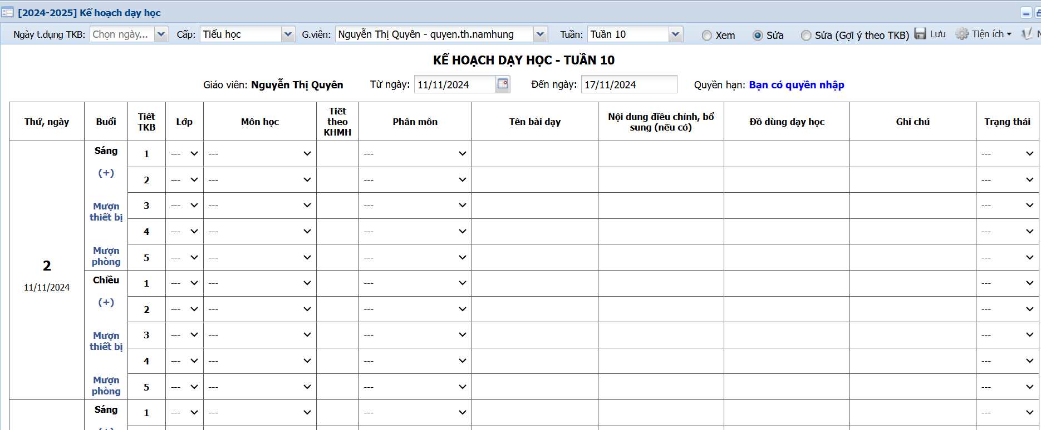

**Bước 3:** Nháy chọn **Lớp**, chọn **Môn học** thì Tiết theo KHDH và Tên bài dạy sẽ tự động hiện ra.

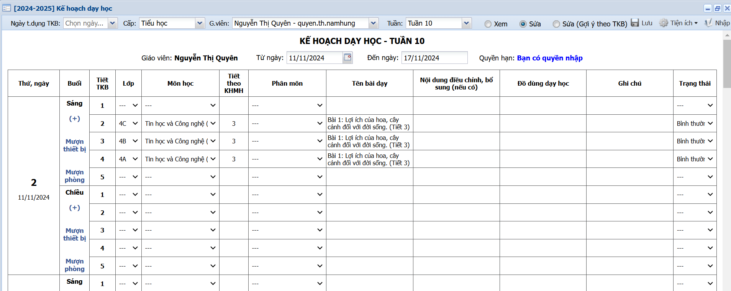

Sau khi chọn xong Lớp và Môn học thì nhấn nút **Lưu.**

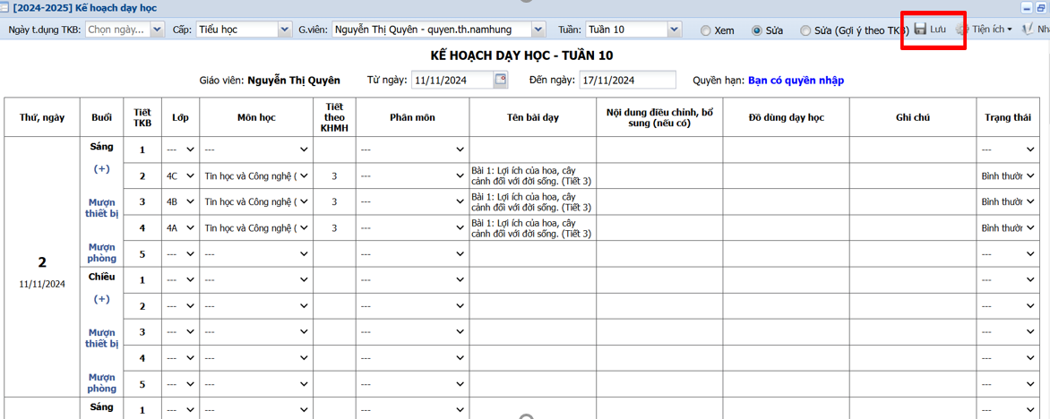

**Lưu ý**: Chỉ cần chọn Lớp, chọn Môn học cho tuần 1 thôi, còn từ Tuần 2 sẽ thực hiện như sau: Nháy vào Tiện ích sau đó nháy chọn Tạo KHDH Tuần 2 dựa vào Tuần 1. Các tuần sau thì dựa vào tuần trước đó.

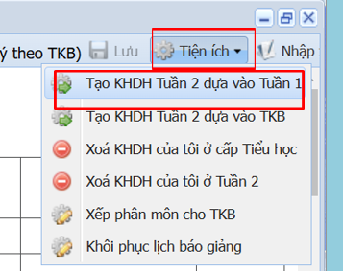

**2. Ứng dụng một số trang Web và phần mềm hỗ trợ hoạt động dạy học.**

**2.1 Trang web Open classroom**: Phòng thí nghiệm ảo

- Truy cập trang web: <https://openclassroom.edu.vn/>

B1: Đăng kí tài khoản bằng google

B2: Nháy vào THỰC HÀNH -> Vào môn học

**2.2 Trang web (I love PDF)** để chuyển đổi file PDF online

- Trang web truy cập: [**https://www.ilovepdf.com/**](https://www.ilovepdf.com/)

Xuất hiện các dạng cần chuyển đổi, người dùng chọn 1 trong các loại cần chuyển đổi và chọn **Select PDF file** để đưa file cần chuyển đổi lên - > **nháy Convert to…**

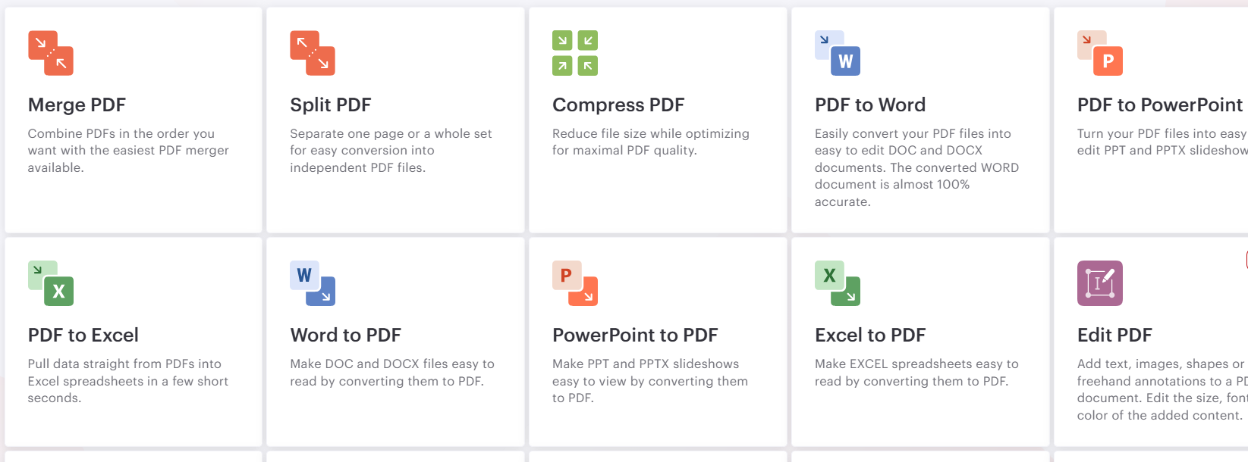

**2.3 Ứng dụng chat GPT**

**a. Chat GPT là gì?**

ChatGPT là một mô hình ngôn ngữ AI được phát triển bởi OpenAI. Nó được thiết kế để hiểu và trả lời các câu hỏi, đồng thời thực hiện các nhiệm vụ trò chuyện dựa trên ngôn ngữ tự nhiên. ChatGPT có khả năng phân tích ngữ cảnh trong các câu hỏi của người dùng và đưa ra các câu trả lời phù hợp dựa trên dữ liệu mà nó đã được huấn luyện, cho phép hỗ trợ đa dạng các lĩnh vực từ giáo dục, khoa học, giải trí đến công nghệ.

**-** Trang web truy cập: <https://chatgpt.com>

*b. Tạo tài khoản và đăng nhập*

- Bước 1: Đăng nhập Google (qua Cốc cốc hoặc Google Chome)

- Bước 2: Đăng nhập vào ChatGPT

- Bước 3: Đăng nhập qua tài khoản Gmail cá nhân

*c. Sử dụng ứng dụng ChatGPT*

**-** Sau khi đăng nhập thành công vào ChatGPT sẽ hiện ra cửa sổ làm việc như sau:

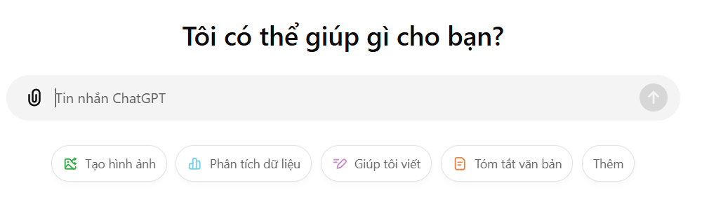

**-** Nhập câu lệnh (nội dung câu hỏi) vào ô trên và ấn phím Enter

***Chú ý*: *Câu lệnh phải rõ ràng, chi tiết, cụ thể…thì ChatGPT sẽ đưa ra câu trả lời càng sát với mong muốn.***

- VD thay vì đặt câu hỏi là: Làm thế nào để học tốt?

- Có thể đặt câu hỏi như sau: Làm thế nào để giúp học sinh học tốt môn tiếng anh lớp 5?

**2.4 Thiết kế bài trình chiếu tự động trên phần mềm gamma.app**

Gamma là một công cụ trực tuyến giúp bạn tạo slide thuyết trình một cách nhanh chóng và đơn giản. Gamma có giao diện thân thiện và cung cấp các mẫu slide đẹp mắt, đặc biệt hữu ích cho những người chưa quen với việc tạo thuyết trình. Dưới đây là hướng dẫn từng bước sử dụng Gamma để tạo slide thuyết trình:

*- Truy cập trang web:* [*https://gamma.app/*](https://gamma.app/)để đăng kí tài khoản

- Sau khi đăng kí xong vào mục Create new

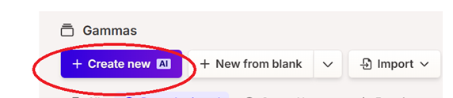

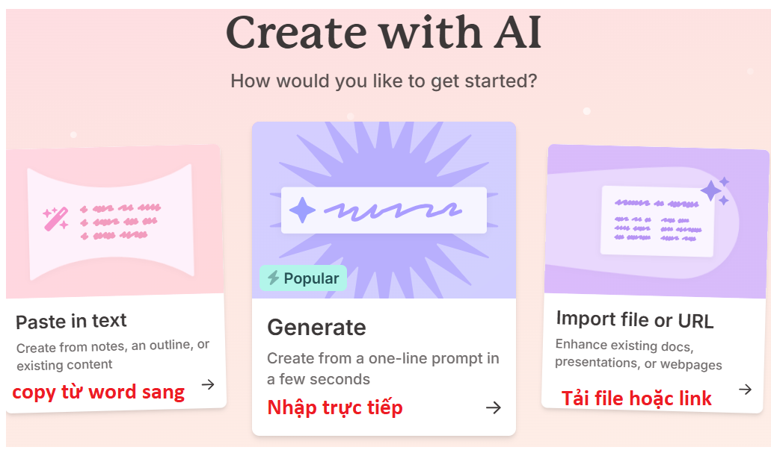

Chọn 1 kiểu thực hiện. Ví dụ chọn kiểu Paste in text (là copy nội dung từ word sau đó dán nội dung vào mục Paste in text) và **chọn Continue.**

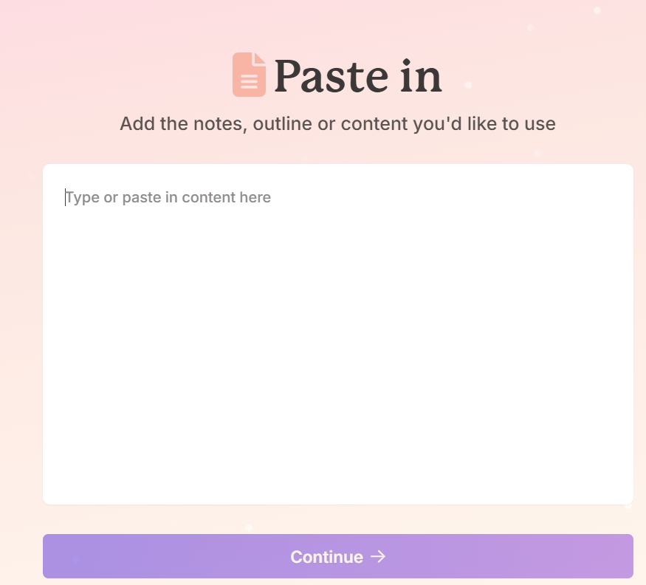

Sau đó chọn Generate – Chọn Share -> Export

**2.5 Phần mềm Canva**: Tạo silde bài giảng, video, âm thanh, pane, inphographic, hình ảnh hoạt hình rất chuyên nghiệp và dễ sử dụng.

- Trang web truy cập: <https://www.canva.com/>

- Đăng kí tài khoản miễn phí, muốn dùng nhiều tính năng của canva thì GV cần nâng cấp tài khoản lên canva Pro hoặc đăng kí tài khoản Canva giáo dục.

**2.6 Phần mềm Plicker.com**: **Sử dụng trò chơi để đánh giá nhanh kết quả bài làm học sinh (plickers.com).**

PLICKERS là công cụ hỗ trợ giúp giáo viên kiểm tra đánh giá học sinh trên lớp trực tiếp. Thông qua các thiết bị như màn hình máy tính, tivi, máy chiếu và bộ thẻ in ra phát cho từng học sinh để xoay trả lời đáp án. PLICKERS rất thích hợp cho các lớp học có máy chiếu và tivi thông minh.

- Điều kiện thực hiện: có 1 máy tính và 1 điện thoại thông minh kết nối mạng Internet.

**2.7 Trang web: ttsfree.com** là trang chuyên về chuyển chữ viết sang giọng nói để lồng tiếng cho việc các video hoạt hình. Đây là trang free nên không cần tài khoản đăng ký nên dễ sử dụng.

- Cách sử dụng: vào trình duyệt web gõ:

+ https://ttsfree.com/

+ Chọn ngôn ngữ tiếng Việt/cóp dòng chữ cần chuyển sang giọng nói vào ô enter your text

+ Lựa chọn giọng nam/nữ/kéo thanh phía dưới nếu cần giọng học sinh.

+ Convert now/dowloard

**2. 8 Phần mềm Animaker** là phần mềm chuyên về làm phim hoạt hình 2D. Phần mềm sẵn có các nhân vật với độ tuổi, nghề nghiệp, giới tính và hiệu ứng chuyển động, biểu lộ cảm xúc, …

Có 2 cách sử dụng **phần mềm Animaker:**

+ Vào trang animakers.com/đăng ký tài khoản/ đăng nhập và sử dụng (cần có mạng internet)

+ Tải phầm mềm animakers về máy/cài đặt bản crack (không được update mỗi khi mở phần mềm)/sử dụng bình thường.

Link hướng dẫn làm video hoạt hình từ Animaker.

https://www.youtube.com/watch?v=zPQSvHRThC0&t=542s

**9. Phần mềm camtasia** là phần mềm chuyên về biên tập video, quay lại màn hình, cắt ghép hình ảnh, âm thanh, .... Ưu điểm là dễ sử dụng, hiệu quả.

- Cách sử dụng: Vào trình duyệt web/tải camtasia 2021 bản crack/cài đặt và sử dụng *(Lưu ý không được update mỗi lần khởi động camtasia)*

**NGƯỜI THỰC HIỆN**

Nguyễn Thị Quyên